I Работа с избирателями
- Избирателей – 4390
- Организовано личных приемов – 16
- Принято избирателей округа – 36
- Решено положительно – 18
- Разъяснено – 14
- Подготовлено запросов – 12
Привлечены деньги в округ в 2015г.
- 31,731 т.р. – на проведение ремонтных работ в МБОУ СОШ № 103.
- 100, 00 т.р. – на проведение ремонтных работ в МБДОУ №№ 56/1, 256, 305.
- 279,269 т.р. – установка малых архитектурных форм и благоустройство дворов домов округа.
- 10,0 т.р. – на работу с ветеранами в округе
- Заасфальтированы внутриквартальные проезды вдоль домов №№ 31, 35, 35а, 37 по ул. Дегтярёва до дома № 11 по ул. Трудовой, а так же вдоль дома № 28 по ул. Сталеваров.
- Проведена обрезка деревьев около домов №№ 35, 35а, 41, 41а, 43, 43а по ул. Дегтярева, около дома № 3, по ул. Сталеваров.
- Запланировано благоустройство (детская игровая площадка, ограждение, парковка для автомобилей, санитарная обрезка деревьев) придомовой территории МКД № 6 по ул. 60-летия Октября, подготовлена документация .

За прошедший период:

- С Новым 2015 годом депутат поздравил ветеранов и детей из малообеспеченных семей.
- Оказано содействие в проведении фестиваля «Искорки надежды» для детей с ограниченными возможностями.
- Проведено 3 обучающих семинара для актива многоквартирных домов округа.
- В преддверии Дня рождения Металлургического района оказано содействие в организации встречи ровесников нашего района.
- На районном празднике 04.07.2015г. в честь Всероссийского дня Семьи, Любви и Верности были отмечены 5 семей из округа.
- Депутат поздравлял жителей округа с юбилейными датами.
- Проведено 2 чаепития с активом округа.
- К 70-летию Победы депутатом и активом ОП вручено ветеранам 36 юбилейных медалей, совместно с активом КТОС «Восток» проведено торжественное мероприятие с концертными номерами для ветеранов ВОВ и тружеников тыла.

II Работа в округе
- Проведена работа с ООО «Доверие +2» по дому № 3 , ул. Трудовая, в результате чего управляющая компания провела замену аварийных участков системы канализации в подвальном помещении. В настоящее время система водоотведения в рабочем состоянии.
- Проведены работы по текущему ремонту асфальтного покрытия проезда у домов №№ 31, 35, по ул Дегтярева, с отводом ливневых вод и частичной заменой бордюров.
- Проведен ремонт балкона в квартире
ветерана ВОВ, по ул. Трудовая, 3.
- В течение года проводились выездные поздравления юбиляров - ветеранов ВОВ в округе.
- Трудоустроены, обратившиеся на прием в ДЦ за помощью, 2 жителя нашего округа.
- В МБДОУ № 256 проведена обрезка деревьев на детской игровой площадке.
- Установлены ворота для игры в футбол в одном из дворов нашего округа.

Полезные телефоны
Организация | Телефон
Общественная приемная А.Х. Иванюка  Помощник депутата:  Фёдорова Наталия Александровна | 725-49-87
Специальная горячая линия по:
- тарифам на тепло и горячую воду | 232-08-40
- тарифам на водоснабжение и водоотведение | 260-84-77
- тарифам на электроэнергию | 232-08-51
- тарифам на газ | 232-08-54
-нормативам потребления коммунальных услуг | 232-08-28
Специальная горячая линия по предельным индексам роста платы за коммунальные услуги | 232-08-52
Областное министерство тарифного регулирования и энергетики | 232-08-52
Единый областной центр обращения граждан Фонда регионального оператора | 2401003
Надзорные органы
Прокуратура района | 735-44-10
Прокуратура города | 775-13-89
Прокуратура области | 239-20-20
Государственная жилищная инспекция  ул. Энгельса, 43 | 727-78-88
Уполномоченный по правам человека | 737-15-41
Права потребителей
Роспотребнадзор по Челябинской области  Отдел защиты прав потребителей | 263-78-89
ЧОО «Правовая защита потребителей» | 796-39-31  89630756311
Уполномоченный по правам человека в сфере ЖКХ по Челябинской области Вершинин Анатолий | 89080531972

*Отпечатано на личном принтере депутата А.Х. Иванюка.
Тираж 30 экземпляров.
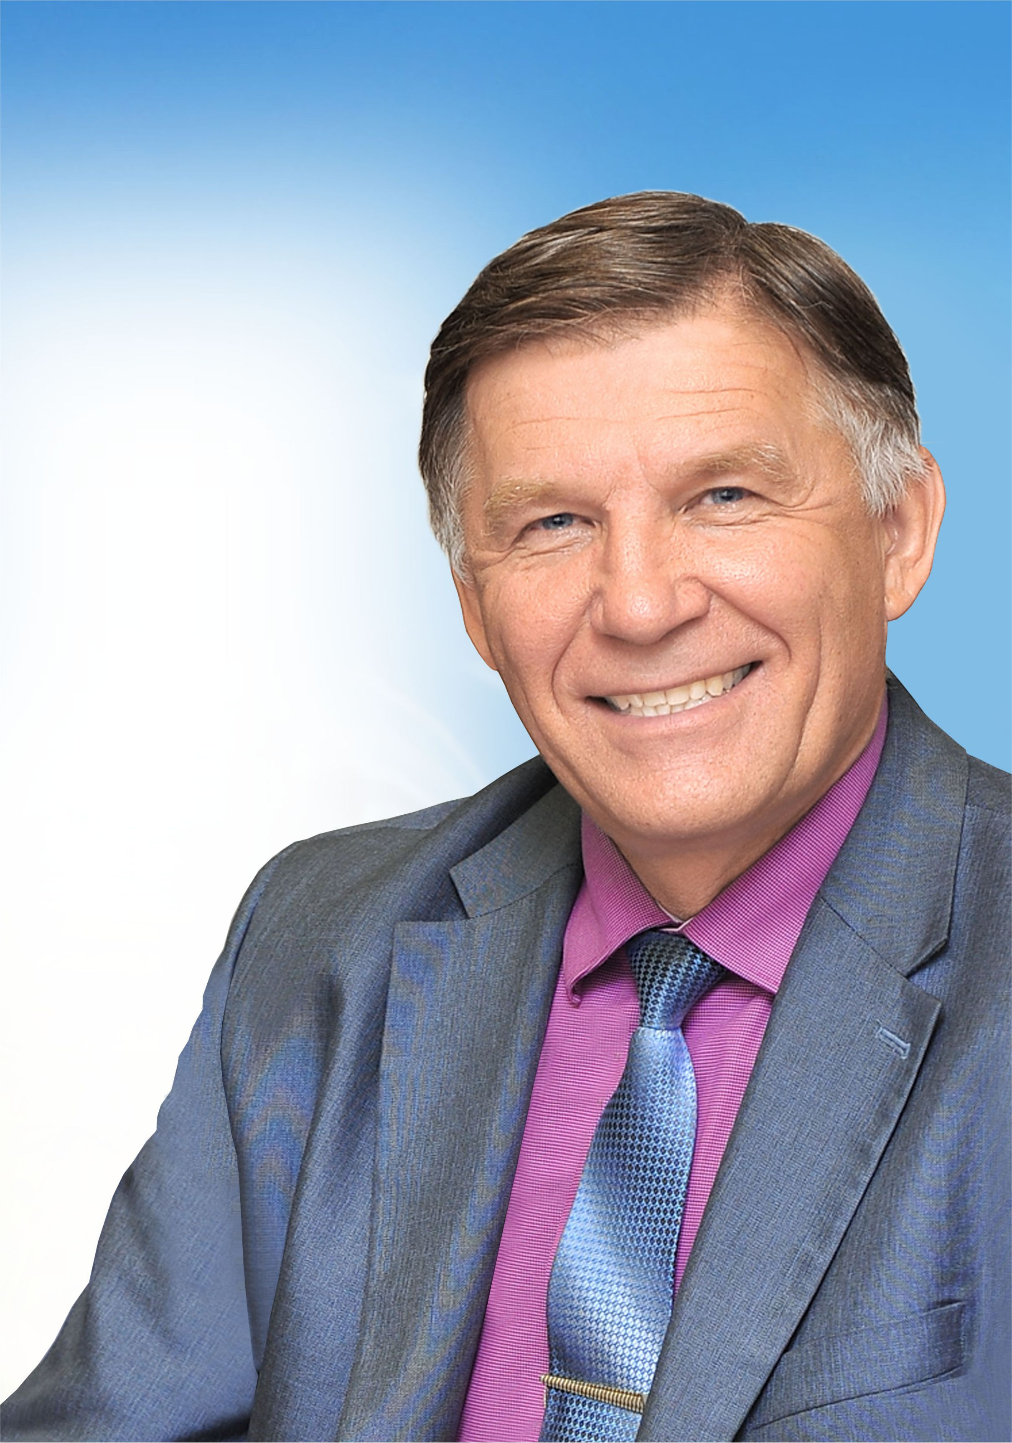
Мои уважаемые избиратели!
С прошедших 14 сентября 2014г. выборов в органы местного самоуправления прошел год. Он был насыщен важными событиями, которые мы переживали вместе.Считаю, что мне, как депутату, повезло. Ведь в нашем округе живут дружные, активные, неравнодушные люди, среди которых много нынешних и бывших работников Металлургического комбината. Личные контакты с избирателями, жилищным активом, постоянные встречи, приемы позволили мне узнать и выяснить основные проблемы, волнующие людей, подключиться к их решению. Конечно, далеко не все удалось решить, но уверен, что совместно нам многое под силу. Планирую, что в нашем округе будет создан окружной общественный совет, который поможет семьям, советам многоквартирных домов добиваться чистоты в наших дворах, ухоженных подъездов, создания комфортных условий нашей жизни.
Спасибо Вам за внимание и поддержку! Надеюсь на взаимное сотрудничество!
С уважением,
Ваш депутат Александр Иванюк

Город Челябинск
Металлургический район

Отчет
депутата ОМСУ

Александра Иванюка

по работе
в избирательном округе № 4
с сентября 2014 по
сентябрь 2015 года

